ДО
ДИРЕКТОРА НА
РИОСВ Пловдив

У В Е Д О М Л Е Н И Е
за инвестиционно предложение

от
ОБЩИНА ПЛОВДИВ
Чрез изпълнител: „ИНФРАПРОДЖЕКТ” ЕООД,

УВАЖАЕМИ ГОСПОДИН ДИРЕКТОР,
Уведомяваме Ви, че Възложителят Община Пловдив, има следното инвестиционно предложение (ИП): „ПРОДЪЛЖЕНИЕ НА БУЛ. „САНКТ ПЕТЕРБУРГ“ ОТ БУЛ. „ОСВОБОЖДЕНИЕ“ ДО КРЪГОВО КРЪСТОВИЩЕ НА БУЛ. „ЦАРИГРАДСКО ШОСЕ“ С УЛ. „ЯГОДОВСКО ШОСЕ“, ГР. ПЛОВДИВ“.

Характеристика на инвестиционното предложение:
Резюме на предложението: С реализация на инвестиционното предложение се предвижда изграждане на обект на техническата инфраструктура „Продължение на бул. „Санкт Петербург“ от бул. „Освобождение“ до кръгово кръстовище на бул. „Цариградско шосе“ с ул. „Ягодовско шосе“, гр. Пловдив“.
Целта на проекта е да се обвърже ситуационно и нивелетно инфраструктурният обект с изградените вече пътни платна, пресечни улици и съществуващите прилежащи обекти. Предвидени са строително – ремонтни дейности по изграждане на елементите на градската среда и настилките към действащата нормативна уредба.
При проектирането на обекта са спазени действащите норми и изисквания на Закон за устройство на територията, Наредба № 4 за обхвата и съдържанието на инвестиционните проекти, Наредба № РД-02-20-2 от 20 декември 2017 г. за планиране и проектиране на комуникационно-транспортната система на урбанизираните територии, Закон за пътищата (ЗП) (обн., ДВ, бр. 26 от 2000 г.; изм. и допълнения и други нормативи.
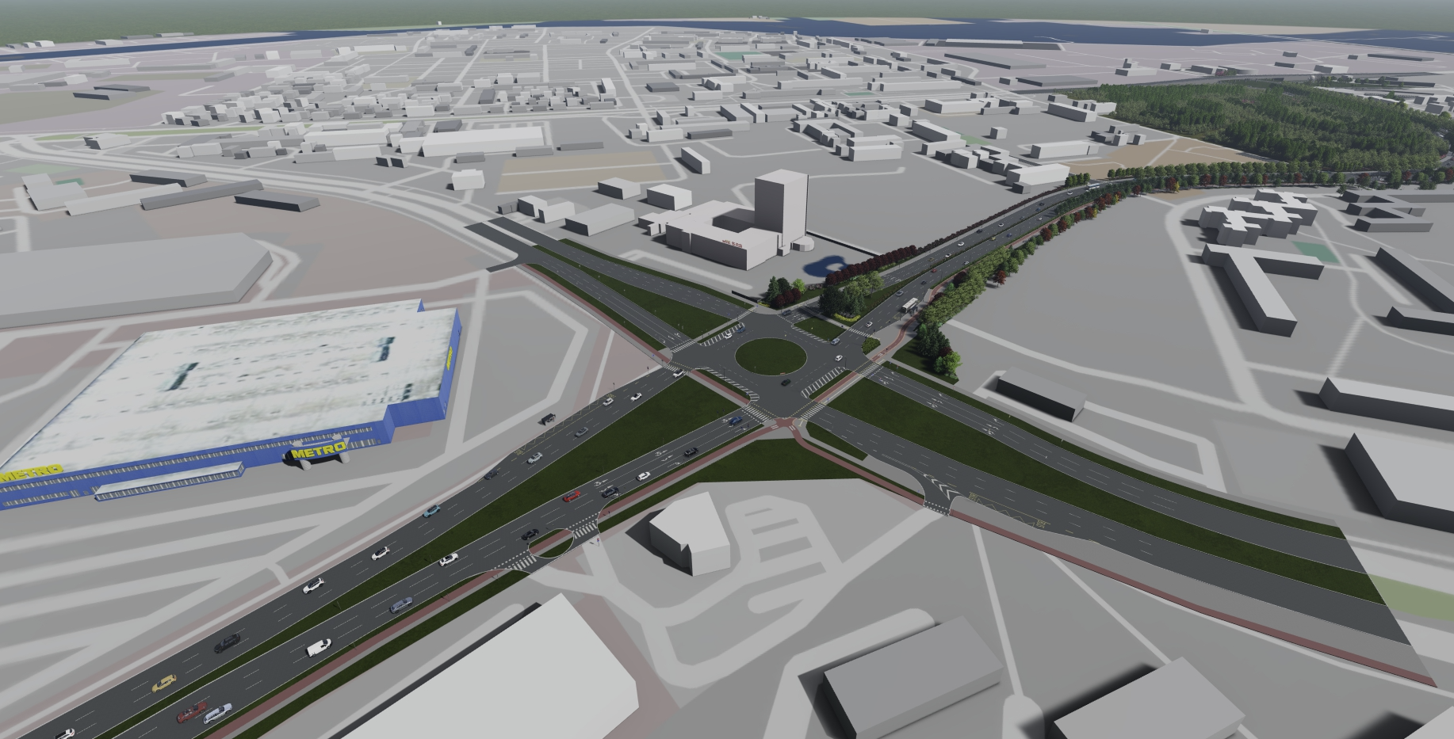
(посочва се характерът на инвестиционното предложение, в т.ч. дали е за ново инвестиционно предложение, и/или за разширение или изменение на производствената дейност съгласно приложение № 1 или приложение № 2 към Закона за опазване на околната среда (ЗООС)

2. Описание на основните процеси, капацитет, обща използвана площ; необходимост от други свързани с основния предмет спомагателни или поддържащи дейности, в т.ч. ползване на съществуваща или необходимост от изграждане на нова техническа инфраструктура (пътища/улици, газопровод, електропроводи и др.); предвидени изкопни работи, предполагаема дълбочина на изкопите, ползване на взрив:
Съгласно задание на Възложителя е предвидено да се изпълни продължение на бул. „Санкт Петербург“ от бул. „Освобождение“ до кръгово кръстовище на бул. „Цариградско шосе“ с ул. „Ягодовско шосе“, гр. Пловдив.
Бул. „Санкт Петербург“ е общински път от първостепенната улична мрежа II клас, съгласно Общ устройствен план на гр. Пловдив.
Новата пътна отсечка е проектирана като улица II клас от първостепенната улична мрежа, съгласно ОУП и ПС-КТС, с цел постигане на предвидените габарити. В ситуация е представена регулационната линия, съответстваща на одобрен ПУП.
Началото на обекта е при кръгово кръстовище с бул. „Освобождение“, а краят – кръгово кръстовище с бул. „Цариградско шосе“ и ул.“Ягодовско шосе“. Дължината на проектната ос е 1120m, като съдържа 3 хоризонтални криви (с радиуси между R=250m и R=275m) и една хоризонтална чупка. Булевардът ще бъде от две платна по 10.50м (всяко с по 3 ленти по 3.50м) и разделителна ивица 2.00м. Ще се изпълни предпазна ограда Н 110см между платната за движение в разделителния остров, по цялата дължина на новопроектираното трасе.
Ширината на разделителната ивица е за сметка на разширението на южния тротоар, за да може да се изгради велоалея, която да съответства на нормативните изисквания. Велоалеята е с ширина 2.50м и ще бъде отделена от уличното платно със зелена ивица 1.50м и тактилни плочи. По избор на Възложителя, на определени места ще се монтират велостоянки.
Ширините на тротоарите са съобразени с регулационната линия (варират между 3.00м и 4.00м), като са предвидени и зелени площи в обхвата на булеварда.
Проектирани са автобусни спирки в специални „джобове“, с необходимите осигурени средства за достъпна среда на населението, включително за хора в неравностойно положение.
На всички кръстовища и пешеходни пътеки се осигурява достъпна среда, изпълняват се скосявания.
Оразмеряването на пътната конструкция е за много тежко натоварване.
Пътната настилка е асфалтобетонова със следните пластове:
- плътен асфалтобетон с полимермодифициран битум – 4 cm, E=1200 Mpa, (БДС EN 13108-1:2006/NA:2017);
- неплътен асфалтобетон – 4 cm, E=1000 Mpa, (БДС EN 13108-1:2006/NA:2017);
- битумизиран трошен камък – 15 cm, E=800 Mpa;
- несортиран трошен камък – 40 cm, E=250 Mpa, (БДС EN 13242:2002 +A1:2007/NA:2017);
- зона „А“ – 50 cm, E=250 Mpa.
В участъците на 50m преди кръстовищата (с бул.“Освобождение, ул. “Вацлав Стрибърни“ и бул. “Цариградско шосе“) и около автобусните спирки се предвижда армиране на пътната настилка с усилващи мрежи между плътния и неплътния асфалтобетон, с цел избягване причините за потъване, слягане или образуване на пукнатини в настилката.
Пътната настилка на велоалеята е със следните пластове:
- плътен асфалтобетон – 4 cm, E=1200 Mpa
- неплътен асфалтобетон – 4 cm, E=1000 MPa
- несортиран трошен камък – 30 cm, E=250 MPa
Напречният наклон е 2% към уличното платно. В двата ръба на велоалеята ще се изпълнят пътни ивици 10/25/50.
Тротоарната настилка е със следните пластове:
- тротоарни плочи - 5 cm
- вароциментов разтвор – 3 cm
- подложен пясък – 10 cm
- несортиран трошен камък – 20 cm, E=250 MPa
Напречният наклон е 2% към уличното платно. Тротоарът ще бъде отделен от велоалеята с една ивица тактилни плочи за внимание с ширина 40 cm. Зелените площи ще се изпълнят с насип от 40cm хумус.
Движението по булеварда ще бъде двупосочно по две отделни платна с по три ленти. Ширината на всяка лента е по 3.50m (общо за всяко платно по 10.50m). Ширината на разделителната ивица ще бъде 2.00m, като по цялата и дължина ще се изпълни предпазен парапет за да не се допуска нерегламентирано пресичане. Кръстовището с ул. “Вацлав Стибърни“ и ул.“Хан Крум“ е предвидено за светлинно регулиране, предмет на отделен проект. Предвидени са 3 автобусни спирки по южното платно и 2 по северното.
Ширините на тротоарите са принципно по и над 3.00m, като в някои изключения в малки участъци достигат до min 2.00m. Съгласно действащия регулационен план е предвидено максимално озеленяване. В кръстовищата за осигуряване на достъпна среда са предвидени скосения на бордюри до височина 0cm, както и тактилни плочи за внимание и информация. Където височината на бордюрите е 0cm са предвидени анти-паркинг колчета.
По южният тротоар е предвидено изграждането на двупосочна велоалея отделена от пътното платно със зелена ивица с ширина 1.50m. Ширината на велоалeята ще бъде 2.50m. Минималните радиуси в хоризонталните криви са по R=30.00m. Велоалеята ще бъде отделена от тротоарите със ивица от тактилни плочи за внимание. Ситуационно велоалеята заобикаля автобусните спирки от задната им страна.
Изготвени са 3 етапа за временна организация на движението по време на строителството. Понеже булевардът е нов те обхващат кръстовищата към които се привързва: Етап 1 – с бул.“Освобождние“, Етап 2 – с бул. „Ягодовско шосе“ и Етап 3 – при изпълнение на велоаля в кръговото кръстовище с бул. „Освобождение“.
Знаците са временни и са допълнителни към съществуващата вертикална сигнализация.
При изпълнението на строителните и монтажните работи се покриват всички постоянни пътни знаци, които противоречат на въведената временна организация на движението.
Не се предвижда използване на взрив при реализацията на инвестиционното предложение.
Проектът е съобразен с изискванията на приложимото законодателство, относно условията и реда за строителство и в съответствие със санитарните, екологични и противопожарни норми.
Не се предвиждат други свързани с основния предмет спомагателни или поддържащи дейности.
Проектът предвижда изпълнението на тръбна канална мрежа с шахти, улично осветление, изместване и защита на съществуващи мрежи и съоръжения.
Предвидената тръбна канална мрежа е предназначена да осигури изтеглянето на всички кабели за уличното осветление, както и осигуряване на пресичането на пътните платна за бъдещи кабелни трасета.
В обхвата на проекта се включва изграждане на ново улично осветление, изместване и защита на всички съществуващи електрически и комуникационни съоръжения, които остават в обхвата на новоизградените пътни платна.
В обхвата на продължението на бул. „Санкт Петербург“ ще се изгради ново улично осветление, което ще се електрозахрани от съществуващата кабелна касетка за улично осветление /КУО1/ „Тракия 39“- с 3 броя съществуващи изводи. Същата ще бъде подменена с нова, оборудвана за управление и защита за три броя съществуващи и четири нови клона за улично осветление, GSM/GPRS контролер за комуникация, средство за измерване и секретни брави, всички по стандарт на „УО-Пловдив“. Таблото ще бъде изпълнено като стоящ шкаф със степен на защита IP55.
Новата касетка за улично осветление /КУО2/-ще бъде монтирана на фасадата на съществуващ БКТП „Тракия“ 2А. Инсталираната мощност за новото улично осветление възлиза на 5,5kW. Търговското измерване на консумираната електроенергия за уличното осветление от КУО 2 ще се осъществява от ново електромерно табло ТИ2, монтирано на фасадата на трафопост тип БКТП „Тракия“ 2А до КУО2.
Новото улично осветление, електрозахранено от КУО 1 ще се раздели на четири клона – два за стълбовете за УО и два за парковото осветление. Предвидена е възможност за монтаж на увеселително осветление.
За предпазване на обслужващия персонал от опасни допирни напрежения са предвидени необходимите заземителни инсталации.
Ще се използват заземителни колове от горещопоцинкована стомана с размери 63/63/6mm, L=1,5m, като на заземяване подлежат всички стълбове. Заземителните колове ще се свържат към стълбовете посредством шина от горещопоцинкована стомана 40/4mm. Връзката между шината и стълба ще става чрез разглобяемо съединение, което ще се защити антикорозионно след края на монтажните дейности.
При изграждането на продължението на бул. „Санкт Петербург“, в разглеждания участък се засягат подземни кабели НН, 20kV и такива за пренос на данни. В рамките на новия северен тротоар е положен кабел 110kV, който не подлежи на защита или изместване.
Всички нови съоръжения ще се разположат на необходимите нормативни отстояния от съществуващите такива, като в случай на пресичане на нови и съществуващи трасета ще се спазват всички минимални отстояния съгласно Наредба № 8 от 28 юли 1999 г. за правила и норми за разполагане на технически проводи и съоръжения в населени места.
След ремонта на улицата и оформянето на бордюрите не трябва да попадат кабели НН, 20kV и слаботокови такива в пътното платно. Поради тази причина не се налагат изместване на кабели. Запазват се единствено трасета, които пресичат пътното платно, като за тях се предвижда направа на механична защита.
При направата на механична защита на кабели НН ще се използва защитна тръба HDPE Ø110, а за защита на кабели 20kV ще се използва тръба Ø200. Там където кабелите са изтеглени в защитни тръби ще се направи механична защита чрез бетонов кожух.
Съществуващите кабелни шахти, които остават в новото пътно платно, подлежат на подсилване на стените и подмяна на капаците с нови усилени такива, които да позволяват движение на МПС върху тях.
При изграждането на новата улица се засягат мрежи на кабелни комуникационни оператори.
Предвидена е механична защита за всички кабелни мрежи, пресичащи новите пътните платна.
В рамките на новата улица попадат трасета на съществуващи комуникационни мрежи. Предижда се частично изместване в рамките на новия тротоар. Трасето ще бъде успоредно на новата тръбна канална мрежа.
Реализацията на инвестиционното предложение предвижда изпълнение на следните действия:
  - Реконструкция на магистрален водопровод ЕØ546, пресичащ новообразуваната улица в обхвата на новопроектираното улично платно;
  - Изграждане на нов магистрален водопровод Ø500, по цялата дължина на новообразуваната улица;
  - Изграждане на нов разпределителен водопровод PE-HDØ160, с надземни пожарни хидранти, който ще водоснабдява прилежащите имоти и ще направи връзка със съществуващите водопроводи;
  - Изграждане на три нови СВО /сградни водопроводни отклонения/ в обхвата на проекта до имотна граница с ТСК /тротоарни спирателни кранове/, като се предвижда и подмяната на едно съществуващо СВО;
  - Монтаж на надземни ПХ 70/80 по цялата дължина на новопроектираните водопроводи през 100м.
Предвиждат се нови връзки с всички прилежащи странични улици.
По трасето на магистралният водопровод Ч DN500 ще се изпълнят общо четири на брой кранови шахти, в които ще се монтират спирателни кранове и ще се направи врзъка между магистралния и разпределителния водопровод.
В обхвата на проекта се предвиждат да се изградят и монтират въздушници, изпускател, спирателни кранове с предпазна гарнитура, надземни противопожарни хидранти, сградни водопроводни отклонения.
В част „Канализация“, проектът предвижда следните дейности:
  - Отводняване на пътното платно и прилежащите към него имоти и вливащи се улици чрез проектиране и изграждане на нови канализационни колектори, които се заустват в колектор 440/275 УБ;
  - Отводняване на пътното платно чрез изграждане на дъждоприемни оттоци /ДО/;
  - Изграждане на ревизионни шахти по трасетата на новопроектираната канализация, като капаците им са чугунени, самонивелиращи се, клас на натоварване D400, със заключващ механизъм за защита от вандализъм и кражба.
Съществуващата канализационна мрежа на гр. Пловдив е от смесен тип, т.е. отвежда битови и дъждовни отпадъчни води. В зоната на проекта ще се отводнява основно пътното платно, като се предвиждат две вливания на улици от север и заустване на три имота.
За отводняване на новопроектираната улица се предвиждат два основни колектора – Кан. Кол.I и Кан.Кол.II+Кан.Кол.III, които условно започват от двата края на булеварда, като Колектор I върви обратно на километража и зауства в колектор 440/275 УБ при км 0+530м, при връзката на новопроектираната улица със съществуващата улична мрежа, а Колектор II върви по километража и зауства в колектор 220/137,5 УБ при км 0+498, преди заустването му в 440/275 УБ.
Предвидено е да се изградят и монтират следните съоръжения: дъждоприемни оттоци, ревизионни шахти, сградни канализационни отклонения.
Дадено е решение за озеленяване на новата улица – продължение на бул. „Санкт Петербург“ с растителност, която е хармонизирана със съществуващата и съответства на климатичните условия на региона.

3. Връзка с други съществуващи и одобрени с устройствен или друг план дейности в обхвата на въздействие на обекта на инвестиционното предложение, необходимост от издаване на съгласувателни/разрешителни документи по реда на специален закон; орган по одобряване/разрешаване на инвестиционното предложение по реда на специален закон: Няма
За района на избраната площадка няма утвърдени с устройствен или друг план производствени или други дейности, които да противоречат по някакъв начин на инвестиционното предложение. То не засяга и не противоречи на други утвърдени устройствени проекти или програми.

4. Местоположение:(населено място, община, квартал, поземлен имот, като за линейни обекти се посочват засегнатите общини/райони/кметства, географски координати или правоъгълни проекционни UTM координати в 35 зона в БГС2005, собственост, близост до или засягане на елементи на Националната екологична мрежа (НЕМ), обекти, подлежащи на здравна защита, и територии за опазване на обектите на културното наследство, очаквано трансгранично въздействие, схема на нова или промяна на съществуваща пътна инфраструктура)
Прилагаме обзорна ситуация, показваща границите на инвестиционното предложение, даваща информация за физическите и природните характеристики на обекта.
Реализирането на обекта ще се извърши съгласно одобрен технически инвестиционен проект.
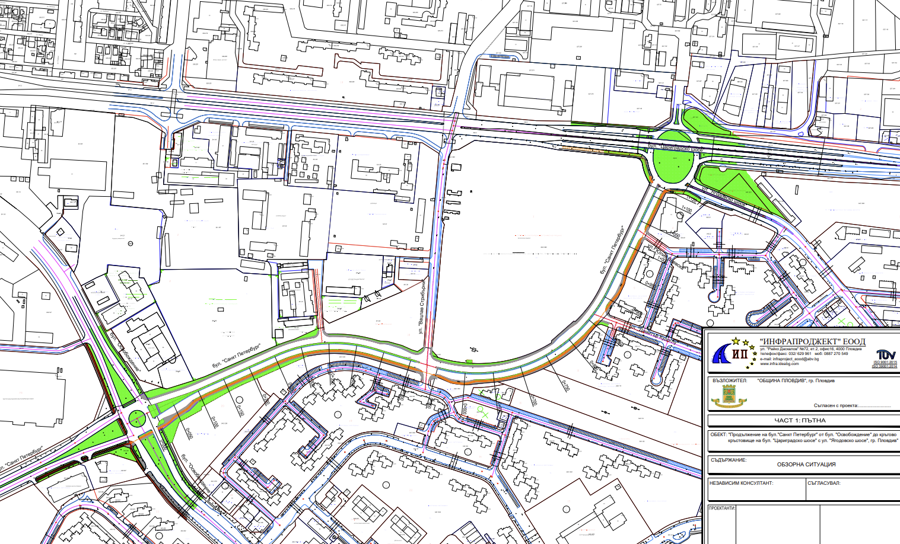
Допълнителна площ за временни дейности по време на строителството не е необходима.
Предвид географското разположение и предмета на дейност на разглеждания обект, не се очаква въздействие с трансграничен характер по време на изграждане и/ или експлоатацията му.
На Възложителя не е известно наличието на елементи на Националната Екологична мрежа, засягащи трасето на инфраструктурния обект.
Не се очакват отрицателни въздействия по отношение на компонентите на околната среда и здравето на хората.
Обектът не представлява източник на вредни емисии, замърсяващи атмосферния въздух, не се очакват вредности, както по време на строителството, така и по време на експлоатацията.
Най – близко разположената защитена зона е BG0000578 „Река Марица“ за опазване на природните местообитания и на дивата флора и фауна, приета от МС с Решение № 122 / 02.03.2007г.

5. Природни ресурси, предвидени за използване по време на строителството и експлоатацията:
(включително предвидено водовземане за питейни, промишлени и други нужди – чрез обществено водоснабдяване (ВиК или друга мрежа) и/или от повърхностни води, и/или подземни води, необходими количества, съществуващи съоръжения или необходимост от изграждане на нови)
Предвидено е да се изпълни продължение на бул. „Санкт Петербург“ от бул. „Освобождение“ до кръгово кръстовище на бул. „Цариградско шосе“ с ул. „Ягодовско шосе“, гр. Пловдив. Обектът е общински.
По време на строителството и експлоатацията се предвижда изпълнението на тръбна канална мрежа с шахти, улично осветление, изместване и защита на съществуващи мрежи и съоръжения и ползване на електрическа енергия.
Реализацията на инвестиционното предложение предвижда реконструкция на съществуващ водопровод и изграждане на нови водопроводни мрежи и съоръжения. Експлоатационното дружество „ВиК“ ЕООД е предоставило технически данни и параметри за водоснабдяване на новообразуваната улица и прилежащите й имоти.
Отводняването на новата улица ще става в съществуващата и функционираща улична канализационна мрежа. Ще се изградят нови канализационни колектори, дъждоприемни оттоци, ревизионни шахти по трасетата на новата канализация.

6. Очаквани вещества, които ще бъдат емитирани от дейността, в т.ч. приоритетни и/или опасни, при които се осъществява или е възможен контакт с води:
Дейността не е свързана с емисии на опасни вещества, при които е възможен контакт с води и тяхното замърсяване.

7. Очаквани общи емисии на вредни вещества във въздуха по замърсители:
Реализацията на инвестиционното предложение няма да окаже въздействие върху качеството на атмосферния въздух и не е необходимо предприемане на мерки за ограничаване на емисии, предвидени в Закон за чистотата на атмосферния въздух/ДВ бр.14/20.02.2015г./.

8. Отпадъци, които се очаква да се генерират, и предвиждания за тяхното третиране:
Не се очаква да се генерират строителни отпадъци, притежаващи опасни свойства. Обектът не може да се охарактеризира като замърсена площадка и не попада в обхвата на Приложение № 11 към чл. 16, ал. 3 от Наредба за управление на строителни отпадъци и влагане на рециклирани строителни материали.
Замърсяване не се очаква, освен формирането на отпадъци при извършване на строителството на обекта, които при правилно управление няма да създадат замърсяване на околната среда.
Преди започване на строителните и монтажни работи ще бъдат дадени указания, включващи дейности по събирането, транспортирането, обезвреждането и оползотворяването на отпадъците, включително осъществяваният контрол върху тези дейности, както и дейности по предотвратяване на отпадъци.
Няма да се генерират значителни количества строителни отпадъци при изпълнение на инфраструктурния обект, тъй като влаганите в строителството продукти и материали ще бъдат заготвяни, изработвани и доставяни според данните, предоставени в количествените сметки към проектната документация.
С оглед недопускане замърсяване на прилежащите площи и околната среда ще се предприемат мерки за осигуряване на съдове и организиране на временни площадки за съхраняване на отпадъците до предаването им на оторизирани фирми за последващо третиране и/или до извозването им на съответни депа, отговарящи на изискванията на Наредба № 6 от 27.08.2013г.
Строителните отпадъци, които се очаква да се генерират по време на строителството, ще се събират в отделни контейнери разделно по кодове, за да бъдат селектирани за повторна употреба и за рециклиране или за събиране и транспортиране на отпадъците от строителя на обекта до определени места за третиране и обезвреждане.
По време на строителството се предвижда използването на характерните за този вид обекти стандартизирани строителни материали. Отпадъци от строителството като строителни почви и геоложки материали ще се използват за обратна засипка. Опаковките на строителните материали, синтетични полимери и други с изкуствен произход ще бъдат събирани и предавани за вторични суровини.
При експлоатация на готовия строеж не се генерират отпадъци.

9. Отпадъчни води:
(очаквано количество и вид на формираните отпадъчни води по потоци (битови, промишлени и др.), сезонност, предвидени начини за третирането им (пречиствателна станция/съоръжение и др.), отвеждане и заустване в канализационна система/повърхностен воден обект/водоплътна изгребна яма и др.)
За отводняване на новопроектираната улица се предвиждат два основни колектора – Кан. Кол.I и Кан.Кол.II+Кан.Кол.III, които условно започват от двата края на булеварда, като Колектор I върви обратно на километража и зауства в колектор 440/275 УБ при км 0+530м, при връзката на новопроектираната улица със съществуващата улична мрежа, а Колектор II върви по километража и зауства в колектор 220/137,5 УБ при км 0+498, преди заустването му в 440/275 УБ.
Отводняваната площ на Колектор I e F=3.28 ха, като в нея са включени очаквани количества от ул. „Вацлав Стрибърни“, дъждовно водно количество Q=3.28x314x0.9x0.61=565.51 л/сек.
Преди заустването си уличния колектор е от тръби PP DN/ID 800 SN8 и е с параметри:
i = 0.002, Q ор = 565.51 л/сек, V ор = 1.61 м/сек, h/d = 0.65
В този колектор няма заустени сградни канализационни отклонения.
Отводняваната площ на Колектор II e F=2.99 ха, като в нея са включени очаквани количества от тупикова улица от север, дъждовно водно количество Q=2.99x314x0.9x0.71=600.39 л/сек.
Преди заустването си уличния колектор е от тръби PP DN/ID 800 SN8 и е с параметри:
i = 0.004, Q ор = 600.39 л/сек, V ор = 2.17 м/сек, h/d = 0.55
В този колектор са предвидени да бъдат заустени четири на брой бъдещи сградни канализационни отклонения, които трябва да бъдат оразмерени така, че да не превишават максималната проводимост на канализацията.

10. Опасни химични вещества, които се очаква да бъдат налични на площадката на предприятието/съоръжението:
(в случаите по чл. 99б ЗООС се представя информация за вида и количеството на опасните вещества, които ще са налични в предприятието/съоръжението съгласно приложение № 1 към Наредбата за предотвратяване на големи аварии и ограничаване на последствията от тях)
За инвестиционното намерение не са налични опасни вещества включени в приложение № 3 към чл. 103, ал. 1 от Закона за опазване на околната среда (Обн. ДВ. бр.91 от 25 Септември 2002г., попр. , изм. и доп.).

І. Моля да ни информирате за необходимите действия, които трябва да предприемем, по реда на глава шеста ЗООС.
ІІ. Друга информация (не е задължително за попълване)
Моля да бъде допуснато извършването само на ОВОС (в случаите по чл. 91, ал. 2 ЗООС, когато за инвестиционно предложение, включено в приложение № 1 или в приложение № 2 към ЗООС, се изисква и изготвянето на самостоятелен план или програма по чл. 85, ал. 1 и 2 ЗООС) поради следните основания (мотиви):

Прилагам:
- Технически насоки за проектиране от Община Пловдив, съгласувани под № 25 на 09.08.2022г. от Дирекция „Обществени поръчки“ – ВСР при Община Пловдив и одобрени от Зам. кмет СИ и Възложител
- Изходни данни от 11.11.2022г., предоставени от Община Пловдив
- Регистър на засегнатите имоти № 22 ВК – 1694 / 18.10.2022г., изготвен от Директор Дирекция ОС при Община Пловдив с приложение служебна справка от 12.10.2022г. – 2 броя
- Решение № 63, взето с протокол № 3 от 25.02.2016г. за одобряване на Подробен устройствен план – План за регулация ЖР „Тракия“, гр. Пловдив на Общински съвет - Пловдив
- Ситуационен план на подземната техническа инфраструктура, заверен на 11.11.2021г. от Община Пловдив
- Ситуационен план – част регулация, заверен на 11.11.2021г. от Община Пловдив
- Ситуационен план на част от плана на ЖР. „Тракия“, гр. Пловдив – част регулация, заверена на 29.09.2022г. от Община Пловдив – 4 бр.
- Сборна план – схема с обхват на ПУП
- Писмо изх. № 08-00-6824 / 15.11.2021г., издадено от „Водоснабдяване и канализация“ ЕООД, гр. Пловдив
- Писмо изх. № 53684 / 22.11.2021г., издадено от ЕВН България Електроразпределение ЕАД
- Писмо № 803 / 15.11.2021г., издадено от ЕВН България Топлофикация ЕАД
- Становище № 02-281 / 15.11.2021г., издадено от „Ситигаз България“ ЕАД, регион Пловдив
- Заявление за предоставяне на изходни данни от 12.2022г. от „А1 България“ ЕАД – отдел „Планиране на мрежи“
- Становище № 103000-562 / 09.01.2023г. за съгласуване на проект за организация на движението, издадено от ОД на МВР гр. Пловдив, Отдел „Охранителна полиция“, Сектор „Пътна полиция“
- Съгласувателно писмо изх. № 1184 / 20.06.2023г. за съгласуване на инвестиционен проект от Общинско предприятие „Организация и контрол по транспорта“, Пловдив

Дата: ...........................г. Уведомител: ………………………

